Lire les mots des consignes

Tu dois savoir lire les mots des consignes pour pouvoir faire les exercices correctement.
Voici ceux que tu rencontreras le plus souvent.
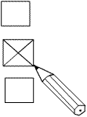 | 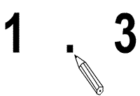 | 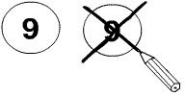
coche | complète | barre
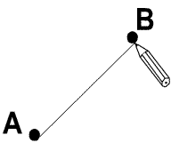 | 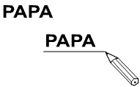 | 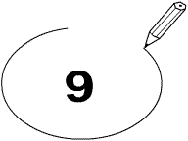
relie | souligne | entoure

Lire les mots des consignes

Tu dois savoir lire les mots des consignes pour pouvoir faire les exercices correctement.
Voici ceux que tu rencontreras le plus souvent.
coche | complète | barre
relie | souligne | entoure

